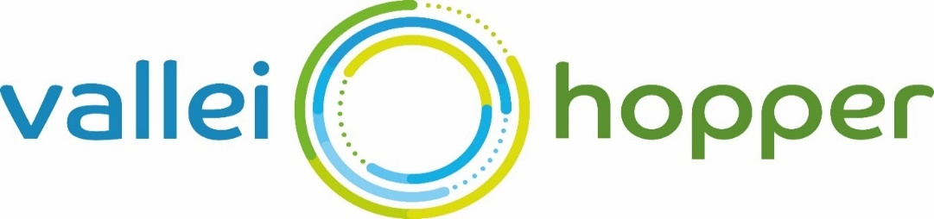
Aanbesteding VAV 2024

U dient deze Verklaring van inschrijving in te vullen en te ondertekenen.
De ondergetekende(n) verklaart (verklaren) naar waarheid namens Inschrijver:
- Dat Inschrijver instemt met en voldoet aan de minimum geschiktheidseisen en gunningscriteria zoals beschreven in de Aanbestedingsleidraad TenderNed kenmerk 463058.
- Dat Inschrijver de overeenkomst conform zijn inschrijving uitvoert.
- Dat Inschrijver volledig en zonder voorbehoud door middel van de onderhavige inschrijving instemt met en voldoet aan de voorwaarden voor deze aanbesteding(procedure) zoals beschreven in deze aanbestedingsleidraad incl. bijlagen.
- Dat Inschrijver verklaart in te stemmen met het Programma van Eisen zoals weergegeven in de Aanbestedingsleidraad.
- Dat Inschrijver instemt met en voldoet aan de antwoorden zoals gegeven in de Nota(’s) van Inlichtingen.
- Dat Inschrijver de Conceptovereenkomst en Wachtkamerovereenkomst accepteert.
- Dat Inschrijver de Inkoopvoorwaarden van de gemeente Barneveld accepteert.

Aldus opgemaakt en naar waarheid rechtsgeldig (bevoegd) ondertekend:

Voor Akkoord
Inschrijver:

Naam functionaris:

Datum:

Plaats:

Handtekening:

Voor Akkoord

NB: Bevoegd zijn personen die in uittreksel Kamer van Koophandel staan vermeld als bevoegd bestuurder of die een volmacht hebben gekregen van een persoon die staat vermeld. Let op dat sommige bevoegdheden beperkt zijn tot bepaalde bedragen.

